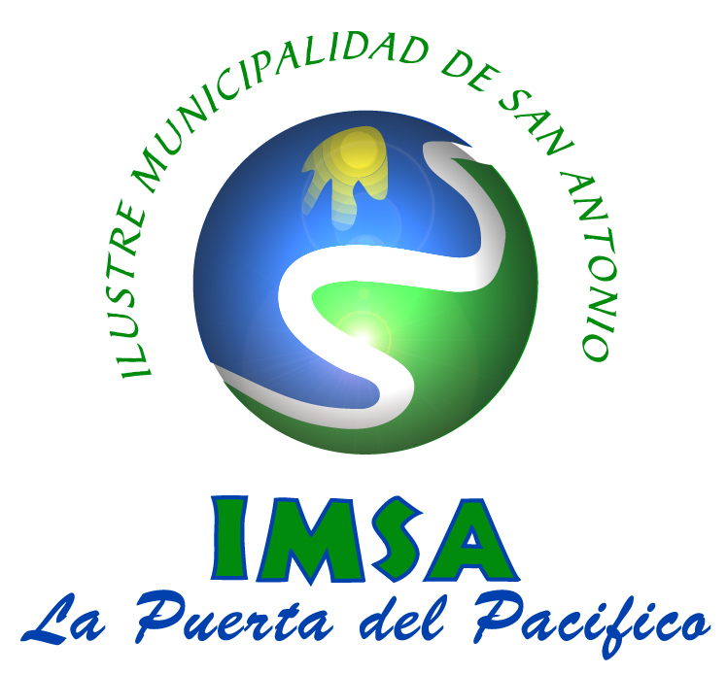
REPUBLICA DE CHILE
ILUSTRE MUNICIPALIDAD DE SAN ANTONIO

MEMORANDUM N° ____/___DE____DE____

DE : JEFE(A) DEPARTAMENTO DE INGRESOS MUNICIPALES
A : ALCALDE
MATERIA: INFORMA LO QUE INDICA
___________________________________________________________________________________________________

Junto con saludar, informo a usted que revisados los antecedentes correspondientes a la solicitud de patente de alcohol detallada a continuación:

N° | Nombre del solicitante | Rut | Giro Solicitado | Dirección Comercial en que se emplazará
1

Como unidad técnica se indica a usted, las siguientes:

OBSERVACIONES:

Para su conocimiento.

Saluda atentamente a Ud.,

____________________________________ MARCIA BUSTOS LARENAS
JEFA DEPARTAMENTO INGRESOS
MUNICIPALES.
MBL/ xxxx
Distribución:
Alcaldía

